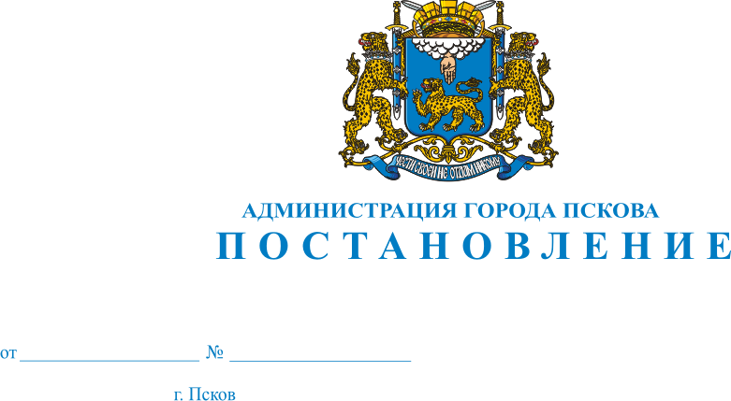
1589
10.10.2019

О признании утратившим силу постановления Администрации города Пскова от 20.03.2013 №617 "Об утверждении Порядка расчета, предоставления и использования субсидий на возмещение затрат юридическим лицам, предоставляющим услуги по захоронению невостребованных родственниками трупов, по тарифам, не обеспечивающим возмещение издержек"

В соответствии с Федеральным законом от 06.10.2003 N 131-ФЗ "Об общих принципах организации местного самоуправления в Российской Федерации", руководствуясь статьей 32, 34 Устава муниципального образования "Город Псков", Администрация города Пскова

ПОСТАНОВЛЯЕТ:
- Признать утратившим силу постановление Администрации города Пскова от 20.03.2013 №617 "Об утверждении Порядка расчета, предоставления и использования субсидий на возмещение затрат юридическим лицам, предоставляющим услуги по захоронению невостребованных родственниками трупов, по тарифам, не обеспечивающим возмещение издержек".
- Опубликовать настоящее постановление в газете «Псковские новости» и разместить на официальном сайте муниципального образования «Город Псков» в сети Интернет.
- Контроль за исполнением настоящего постановления возложить на заместителя Главы Администрации города Пскова Жгут Е.Н.

И.п. Главы Администрации города Пскова А.В. Коновалов

